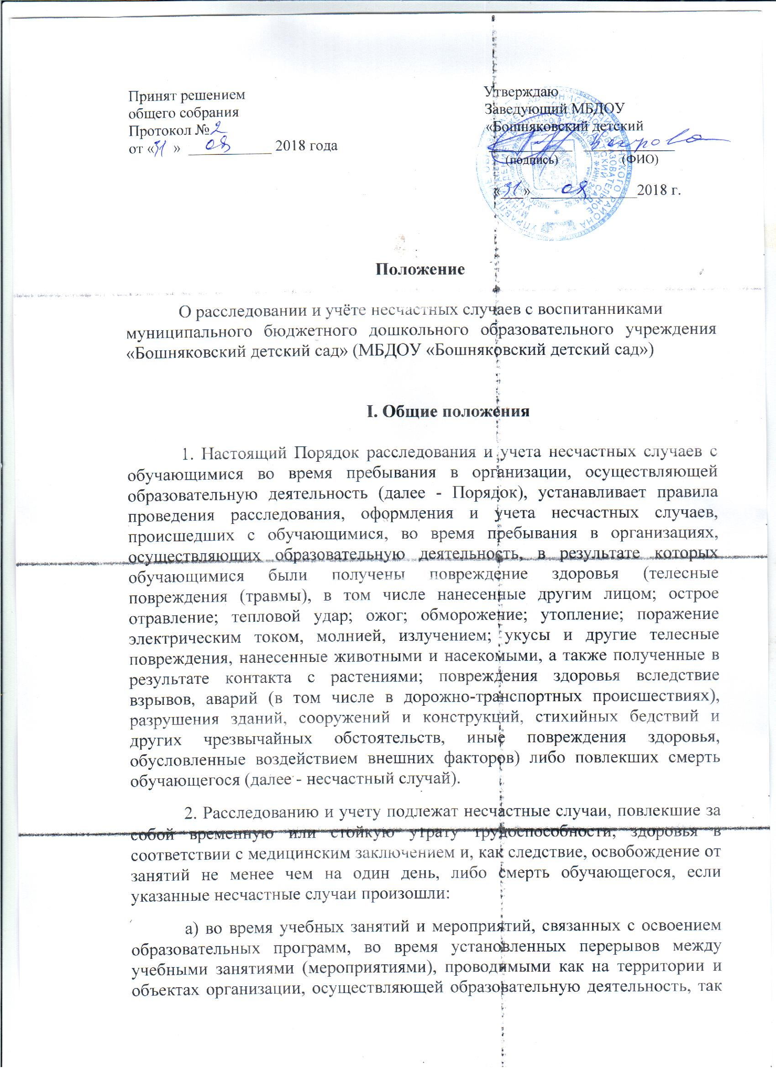

и за ее пределами, в соответствии с учебным планом организации, осуществляющей образовательную деятельность, а также до начала и после окончания учебных занятий (мероприятий), время которых определены правилами внутреннего распорядка обучающихся, графиком работы организации, осуществляющей образовательную деятельность и иными локальными нормативными актами;
б) во время учебных занятий по физической культуре в соответствии с учебным планом организации, осуществляющей образовательную деятельность;
в) при проведении внеаудиторных, внеклассных и других мероприятий в выходные, праздничные и каникулярные дни, если эти мероприятия организовывались и проводились непосредственно организацией, осуществляющей образовательную деятельность;
г) при проведении спортивных соревнований, тренировок, оздоровительных мероприятий, экскурсий, походов, экспедиций и других мероприятий, организованных организацией, осуществляющей образовательную деятельность;
д) при организованном по распорядительному акту руководителя (его заместителя) организации, осуществляющей образовательную деятельность, следовании обучающихся к месту проведения учебных занятий или мероприятий и обратно на транспортном средстве, предоставленном руководителем (его представителем) организации, осуществляющей образовательную деятельность, общественном или служебном транспорте, или пешком;
е) при осуществлении иных действий обучающихся, обусловленных уставом организации, осуществляющей образовательную деятельность, или правилами внутреннего распорядка либо совершаемых в интересах данной организации, в целях сохранения жизни и здоровья обучающихся, в том числе действий, направленных на предотвращение катастрофы, аварии или иных чрезвычайных обстоятельств либо при выполнении работ по ликвидации их последствий.
3. О несчастном случае, происшедшим с обучающимся, пострадавшему или очевидцу несчастного случая следует известить лицо, непосредственно проводившее учебное занятие (мероприятие).
4. Лицо, непосредственно проводившее учебное занятие (мероприятие), во время которого произошел несчастный случай с обучающимся, обязано немедленно сообщить о несчастном случае руководителю организации (или лицу, его замещающему), осуществляющей образовательную деятельность.
5. Контроль за своевременным расследованием и учетом несчастных случаев с обучающимися в организации, осуществляющей образовательную деятельность, а также выполнением мероприятий по устранению причин, вызвавших несчастный случай, обеспечивают в зависимости от ведомственной принадлежности данной организации: орган местного самоуправления, осуществляющий управление в сфере образования; орган исполнительной власти субъекта Российской Федерации, осуществляющий государственное управление в сфере образования; федеральный орган исполнительной власти, осуществляющий государственное управление в сфере образования, а также юридические и физические лица (далее - Учредитель).

II. Действия руководителя организации,
осуществляющей образовательную деятельность, при несчастном
случае с обучающимся

6. Руководитель организации (или лицо, его замещающее), осуществляющей образовательную деятельность, при наступлении несчастного случая обязан:
а) немедленно организовать оказание первой помощи пострадавшему и, при необходимости, доставку его в медицинскую организацию;
б) принять неотложные меры по предотвращению чрезвычайной ситуации, в том числе аварийной ситуации и воздействия травмирующих факторов на других лиц;
в) принять меры по фиксированию до начала расследования несчастного случая обстановки, какой она была на момент происшествия (составить схемы, провести фотографирование или видеосъемку, осуществить другие мероприятия), если это не угрожает жизни и здоровью других лиц и не ведет к катастрофе, аварии или возникновению иных чрезвычайных обстоятельств;
г) принять меры к устранению причин, вызвавших несчастный случай;
д) проинформировать о несчастном случае с обучающимся Учредителя, а также родителей или законных представителей пострадавшего (далее - родители или законные представители);
е) принять иные необходимые меры по организации и обеспечению надлежащего и своевременного расследования несчастного случая и оформлению материалов расследования.
7. При групповом несчастном случае (происшедшем с двумя обучающимися или более, независимо от степени тяжести полученных повреждений здоровья), несчастном случае, в результате которого обучающийся получил тяжелые повреждения здоровья (далее - тяжелый несчастный случай) или несчастном случае со смертельным исходом руководитель организации, осуществляющей образовательную деятельность, обязан в течение суток с момента, как стало известно о происшедшем соответствующем несчастном случае, направить сообщение о несчастном случае по телефону, электронной почте, а также посредством иных доступных видов связи:
а) в территориальный орган Министерства внутренних дел Российской Федерации;
б) родителям или законным представителям пострадавшего;
в) Учредителю;
г) в соответствующий выборный орган первичной профсоюзной организации обучающихся (при наличии) и (или) иной представительный орган обучающихся (далее - представительный орган обучающихся) образовательной организации.

III. Организация расследования несчастного случая
с обучающимся

8. При расследования несчастного случая, в результате которого обучающийся получил легкие повреждения здоровья, руководителем организации, осуществляющей образовательную деятельность, незамедлительно создается комиссия по расследованию несчастного случая в составе не менее трех человек.
Состав комиссии утверждается распорядительным актом руководителя организации, осуществляющей образовательную деятельность.
Комиссию возглавляет руководитель (или лицо, его замещающее) организации, осуществляющей образовательную деятельность.
В состав комиссии в обязательном порядке включаются:
специалист по охране труда или лицо, на которое руководителем организации, осуществляющей образовательную деятельность, возложены обязанности специалиста по охране труда, прошедшее обучение по вопросам охраны труда (далее - представитель организации);
представитель выборного органа первичной профсоюзной организации обучающихся (при наличии) и (или) иного представительного органа обучающихся образовательной организации.
Лица, непосредственно проводившие учебные занятия (мероприятия) и (или) осуществлявшие руководство за безопасным проведением данных учебных занятий (мероприятий), во время которых произошел несчастный случай с обучающимся, в состав комиссии не включаются.
Расследование проводится комиссией в течение трех календарных дней с момента происшествия.
9. При расследовании группового несчастного случая, тяжелого несчастного случая, либо несчастного случая со смертельным исходом, комиссия по расследованию несчастного случая создается Учредителем незамедлительно.
Состав комиссии утверждается распорядительным актом Учредителя.
Комиссию возглавляет руководитель Учредителя или уполномоченное им лицо.
В состав комиссии включаются представители организации, осуществляющей образовательную деятельность, в которой произошел несчастный случай, представитель выборного органа первичной профсоюзной организации обучающихся (при наличии) и (или) иного представительного органа обучающихся образовательной организации.
В состав комиссии могут быть по согласованию включены представители Министерства образования и науки Российской Федерации, Профессионального союза работников народного образования и науки Российской Федерации.

Лица, непосредственно проводившие учебные занятия (мероприятия) и (или) осуществлявшие руководство за безопасным проведением данных учебных занятий (мероприятий), во время которых произошел несчастный случай с обучающимся, в состав комиссии не включаются.
Расследование проводится комиссией в течение пятнадцати календарных дней с момента происшествия.
10. О несчастном случае (в том числе групповом), который по прошествии времени перешел в категорию тяжелого несчастного случая или несчастного случая со смертельным исходом, руководитель организации, осуществляющей образовательную деятельность, в течение трех суток после получения информации о последствиях несчастного случая направляет сообщение:
а) Учредителю;
б) в территориальный орган Министерства внутренних дел Российской Федерации;
в) в выборный орган первичной профсоюзной организации обучающихся (при наличии) и (или) иного представительного органа обучающихся образовательной организации;
11. Несчастный случай, о котором не было своевременно сообщено руководителю организации, осуществляющей образовательную деятельность, или в результате которого утрата здоровья у обучающегося наступила не сразу, расследуется комиссией по расследованию несчастного случая в соответствии с квалификацией несчастного случая согласно Порядку по заявлению совершеннолетнего пострадавшего (его законного представителя или иного доверенного лица), родителей (законного представителя) несовершеннолетнего пострадавшего в течение одного месяца со дня поступления указанного заявления в организацию, осуществляющую образовательную деятельность.
Срок подачи заявления не ограничен.
12. При необходимости проведения дополнительной проверки обстоятельств несчастного случая срок расследования несчастного случая с обучающимся в организации, осуществляющей образовательную деятельность, может быть продлен распорядительным актом руководителя организации, осуществляющей образовательную деятельность или Учредителем, утвердившим состав комиссии, с учетом изложенных председателем комиссии причин продления, до тридцати календарных дней.
13. Каждый совершеннолетний пострадавший, (его законный представитель или иное доверенное лицо), родитель (законный представитель) несовершеннолетнего пострадавшего имеют право на личное участие в расследовании несчастного случая (без включения в состав комиссии), а также на ознакомление с материалами расследования несчастного случая.

IV. Порядок работы комиссий при расследовании несчастного
случая с обучающимся

14. Комиссия организации, осуществляющей образовательную деятельность, по расследованию несчастного случая обязана:
а) получить письменное объяснение от пострадавшего (по возможности), должностного лица, проводившего учебное занятие (мероприятие), во время которого произошел несчастный случай, лица, на которое было возложено обеспечение соблюдения безопасных условий проведения учебного занятия или мероприятия;
б) составить протокол опроса очевидцев несчастного случая, должностного лица, проводившего учебное занятие (мероприятие) в организации, осуществляющей образовательную деятельность;
в) запросить в медицинской организации медицинское заключение о характере полученных повреждений здоровья в результате несчастного случая и степени их тяжести, а также о возможном нахождении пострадавшего в состоянии алкогольного, наркотического или токсического опьянения (далее - медицинское заключение) или заключение о причине смерти;
г) составить протокол осмотра места несчастного случая, схему места несчастного случая, произвести, по возможности, фотографирование или видеосъемку;
д) изучить документы, характеризующие условия осуществления образовательной деятельности, проводимого учебного занятия (мероприятия);
е) ознакомиться с инструкциями, положениями, приказами и другими актами, устанавливающими меры, обеспечивающие безопасные условия проведения образовательной деятельности, и ответственных за это лиц;
ж) составить акт о расследовании несчастного случая с обучающимся;
15. Комиссия, созданная Учредителем для расследования несчастного случая, обязана:
а) получить объяснение от пострадавшего (по возможности), должностного лица, проводившего учебное занятие (мероприятие), во время которого произошел несчастный случай, лица, на которое было возложено обеспечение соблюдения безопасных условий проведения учебного занятия или мероприятия;
б) составить протокол опроса очевидцев несчастного случая, должностного лица, проводившего учебное занятие (мероприятие) в организации, осуществляющей образовательную деятельность;
в) запросить в медицинской организации медицинское заключение или заключение о причине смерти;
г) составить протокол осмотра места несчастного случая, схему места несчастного случая, произвести, по возможности, фотографирование или видеосъемку;
д) изучить документы, характеризующие условия осуществления образовательной деятельности, проводимого учебного занятия (мероприятия);
е) сделать выписки из журнала регистрации инструктажа по технике безопасности с обучающимися о прохождении пострадавшим обучения или инструктажа в соответствии с локальными нормативными актами, принятыми организацией, осуществляющей образовательную деятельность, предписаний органов государственного контроля и общественного контроля (надзора), выданных организации, осуществляющей образовательную деятельность, и касающихся предмета расследования, изучить состояние выполнения предписаний об устранении допущенных нарушений;
ж) ознакомиться и сделать выписки из инструкций, положений, приказов и других актов, устанавливающих меры, обеспечивающие безопасные условия проведения образовательной деятельности, и ответственных за это лиц;
з) составить акт о расследовании группового несчастного случая, тяжелого несчастного случая, либо несчастного случая со смертельным исходом с обучающимся (при групповом несчастном случае акт о несчастном случае с обучающимся составляется на каждого пострадавшего).
16. По требованию комиссии руководитель организации, в которой произошел несчастный случай с обучающимся, в необходимых для проведения расследования случаях, за счет средств организации, осуществляющей образовательную деятельность, обеспечивает получение от компетентных органов экспертного заключения по результатам:
технической экспертизы (транспортного средства, элементов и конструкций здания, спортивного и иного инвентаря, электроприборов и оборудования, проектной документации и другого);
медицинской экспертизы;
экспертизы качества медицинской помощи;
ветеринарно-санитарной экспертизы;
или иной необходимой для расследования экспертизы.
17. Медицинская организация, в которую доставлен (или обратился самостоятельно) пострадавший в результате несчастного случая, произошедшего во время пребывания в организации, осуществляющей образовательную деятельность, обязана по запросу руководителя организации, осуществляющей образовательную деятельность, выдать медицинское заключение или заключение о причине смерти.
18. Материалы расследования несчастного случая с обучающимся включают:
а) распорядительный акт о создании комиссии по расследованию несчастного случая;
б) письменное объяснение от пострадавшего (по возможности);
в) протокол опроса очевидцев несчастного случая, должностного лица, проводившего учебное занятие (мероприятие);
г) планы, эскизы, схемы, протокол осмотра и описания места несчастного случая, при необходимости фото- и видеоматериалы;
д) информацию о проведенных мероприятиях по предупреждению травматизма с пострадавшим;
е) экспертные заключения специалистов, результаты технических расчетов, лабораторных исследований и испытаний (при необходимости);
ж) медицинское заключение или заключение о причине смерти (в случае их представления лицами, имеющими право на их получение);
з) выписки из инструкций, положений, приказов и других актов, устанавливающих меры, обеспечивающие безопасные условия проведения образовательной деятельности и ответственных за это лиц;
и) другие документы по усмотрению комиссии.
19. Акт о расследовании несчастного случая с обучающимся составляется в трех экземплярах и не позднее трех рабочих дней после завершения расследования утверждается руководителем организации, осуществляющей образовательную деятельность, и заверяется печатью данной организации (при наличии).
Первый экземпляр акта о расследовании несчастного случая с обучающимся выдается законному представителю или иному доверенному лицу, родителям (законному представителю) несовершеннолетнего пострадавшего.
Второй экземпляр акта о расследовании несчастного случая с обучающимся вместе с материалами расследования хранится в организации, осуществляющей образовательную деятельность, в течение сорока пяти лет.
Третий экземпляр акта о расследовании несчастного случая с обучающимся вместе с копиями материалов расследования направляется Учредителю.
Информация о несчастном случае регистрируется организацией, осуществляющей образовательную деятельность, в журнале регистрации несчастных случаев с обучающимися.
20. Акт о расследовании группового несчастного случая, тяжелого несчастного случая либо несчастного случая со смертельным исходом с обучающимся составляется в двух экземплярах.
Первый экземпляр акта о расследовании группового несчастного случая, тяжелого несчастного случая либо несчастного случая со смертельным исходом с обучающимся вместе с материалами расследования хранится у Учредителя.
Второй экземпляр акта о расследовании группового несчастного случая, тяжелого несчастного случая либо несчастного случая со смертельным исходом с обучающимся с копиями материалов расследования хранится в организации, осуществляющей образовательную деятельность, в которой произошел групповой несчастный случай либо несчастный случай со смертельным исходом в течение сорока пяти лет.
Информация о групповом несчастном случае, тяжелом несчастном случае, несчастном случае со смертельным исходом регистрируется организацией, осуществляющей образовательную деятельность, в журнале регистрации.
Копии акта о расследовании группового несчастного случая, тяжелого несчастного случая либо несчастного случая со смертельным исходом с обучающимся в течение трех рабочих дней после его регистрации направляются:
а) совершеннолетнему пострадавшему (его законному представителю или иному доверенному лицу), родителям (законному представителю) несовершеннолетнего пострадавшего;
б) органам местного самоуправления;
в) в Министерство образования и науки Российской Федерации (по запросу);

г) в территориальный орган Министерства внутренних дел (с приложением копий материалов расследования);
д) в представительный орган обучающихся образовательной организации (по запросу).
21. Документы по расследованию каждого несчастного случая с обучающимися, оформляемые согласно настоящему Порядку, составляются на русском языке либо на русском языке и государственном языке субъекта Российской Федерации, на территории которого произошел несчастный случай.
22. В соответствии с настоящим Порядком и по решению комиссии, созданной по расследованию несчастных случаев, в соответствии с квалификацией несчастного случая в зависимости от конкретных обстоятельств могут квалифицироваться как несчастные случаи, не связанные с образовательной деятельностью:
несчастный случай, повлекший смерть обучающегося вследствие общего заболевания или самоубийства, подтвержденного медицинскими организациями и следственными органами;
несчастный случай, повлекший смерть обучающегося, единственной причиной которой (по заключению медицинской организации) явилось алкогольное, наркотическое или токсическое отравление обучающегося;
несчастный случай, происшедший при совершении обучающимся действий, квалифицированных правоохранительными органами как преступление.
Акт о расследовании несчастного случая, не связанного с образовательной деятельностью, в зависимости от квалификации несчастного в двух экземплярах.
Первый экземпляр акта о расследовании несчастного случая, не связанного с образовательной деятельностью, выдается на руки совершеннолетнему пострадавшему (его законному представителю или иному доверенному лицу), родителям (законному представителю) несовершеннолетнего пострадавшего.
Второй экземпляр акта о расследовании несчастного случая, не связанного с образовательной деятельностью, вместе с материалами расследования хранится в организации, осуществляющей образовательную деятельность, в течение сорока пяти лет.
При этом количество выдаваемых экземпляров зависит от числа пострадавших.
Несчастные случаи, квалифицированные комиссией как не связанные с образовательной деятельностью, также фиксируются в журнале регистрации.
23. Руководитель организации, осуществляющей образовательную деятельность, или Учредитель, создавшие комиссии по расследованию несчастных случаев обязаны своевременно расследовать и учитывать несчастные случаи с обучающимися, разрабатывать и реализовывать мероприятия по их предупреждению.
Учет несчастных случаев с обучающимися и принятие мер по устранению причин несчастного случая в организации, осуществляющей образовательную деятельность, осуществляет руководитель организации, в которой произошел несчастный случай, путем фиксации в журнале регистрации несчастных случаев с обучающимися.
24. Разногласия, возникшие между совершеннолетним пострадавшим (его законным представителем или иным доверенным лицом), родителем (законным представителем) несовершеннолетнего пострадавшего и комиссией, созданной по расследованию несчастных случаев в соответствии с квалификацией несчастного случая по итогам расследования несчастного случая с обучающимся, а также в случае отказа руководителя организации, осуществляющей образовательную деятельность, проводить расследование несчастного случая с обучающимся во время его пребывания в организации, осуществляющей образовательную деятельность, рассматриваются в судебном порядке.

V. Порядок представления отчетов о несчастных случаях
с обучающимися

25. Организации, осуществляющие образовательную деятельность, до 20 января наступившего года направляют Учредителю отчет о происшедших несчастных случаях с обучающимся за истекший год.
26. Учредители частных организаций, осуществляющих образовательную деятельность, и органы местного самоуправления, осуществляющие управление в сфере образования, до 30 января наступившего года направляют в орган исполнительной власти субъекта Российской Федерации, осуществляющий государственное управление в сфере образования, отчет о происшедших несчастных случаях с обучающимся в подведомственных организациях за истекший год.
27. Органы исполнительной власти субъектов Российской Федерации, осуществляющие государственное управление в сфере образования, до 1 марта наступившего года направляют в Министерство образования и науки Российской Федерации отчет о происшедших несчастных случаях с обучающимися частных организаций, осуществляющих образовательную деятельность, и организаций, осуществляющих образовательную деятельность и находящихся в ведении органов местного самоуправления, осуществляющих управление в сфере образования, а также несчастных случаях с обучающимися подведомственных организаций, осуществляющих образовательную деятельность за истекший год.

